Лаброраторная работа № 1
Установка и конфигурация операционной системы на виртуальную машину
Абронина Алиса Кирилловна
Содержание

1. Цель работы
Целью данной лабораторной работы является приобретение практических навыков установки операционной системы на виртуальную машину, настройки минимально необходимых для дальнейшей работы сервисов.

2. Задание
- Установка Rocky
- Работа с терминалом
- Контрольные ыопросы

3. Выполнение лабораторной работы

3.1 Установка Rocky
(см. рис. Рисунок 1)
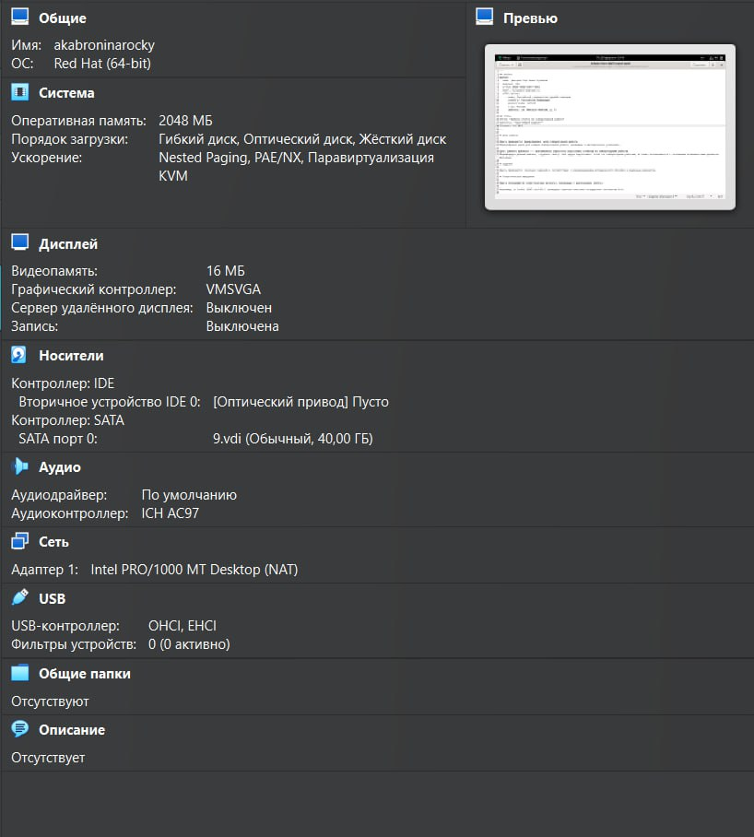
Рисунок 1: установка витруальной машины
Далее устанавливаем имя пользователся, название хоста, языки, страну и др(см. рис. Рисунок 2)
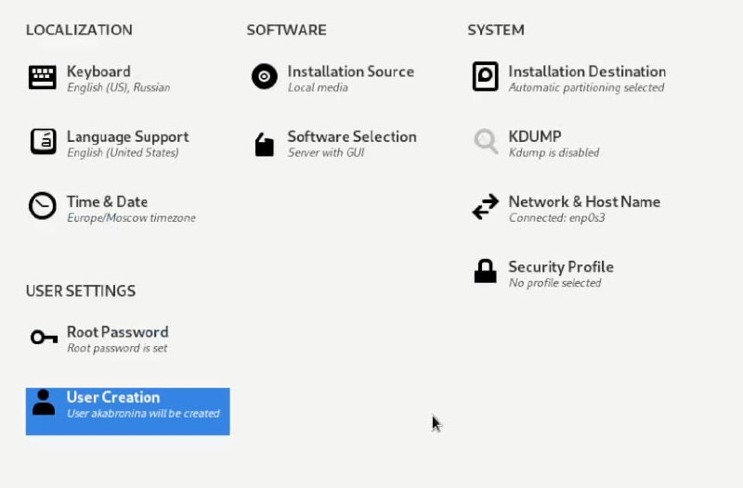
Рисунок 2: установка витруальной машины

3.2 Работа с терминалом
Команда dmesg (см. рис. Рисунок 3)
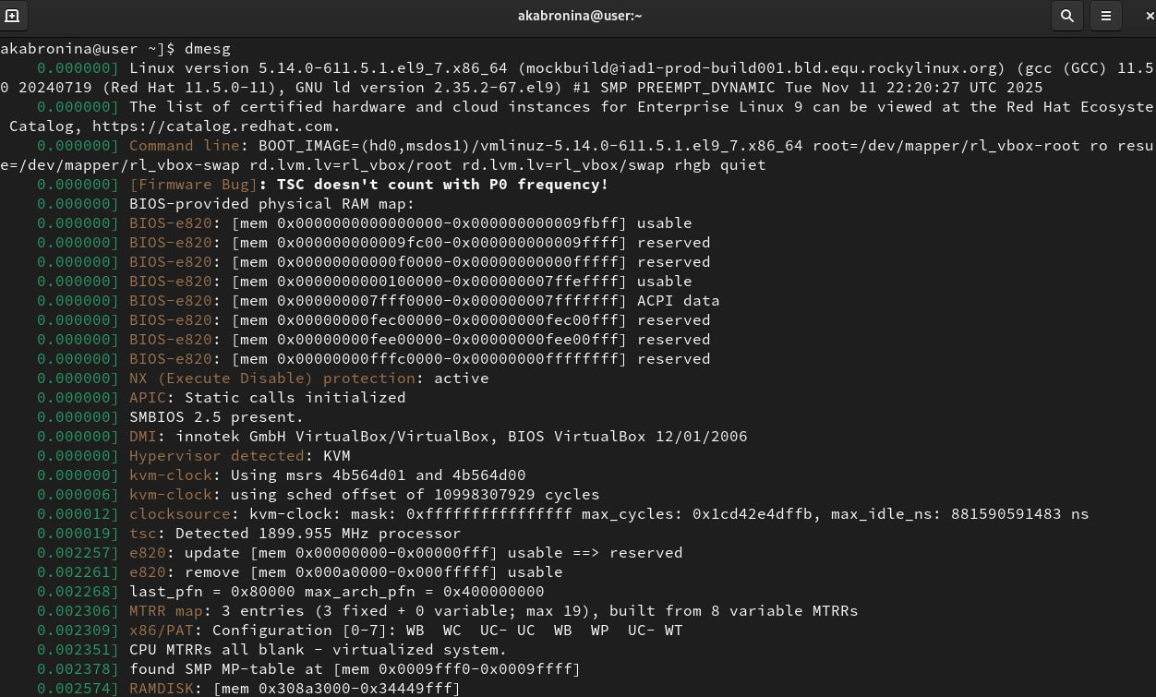
Рисунок 3: dmesg
Далее с помощью команды dmesg ищем: версия ядра, частота процессора, модель процессора, объем доступной оперативной памяти, тип обнаруженного гипервизора, тип файловой системы корневого раздела. (см. рис. Рисунок 4)(см. рис. Рисунок 5)
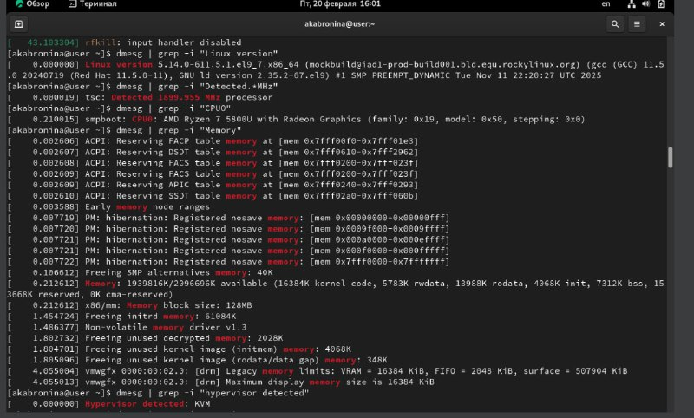
Рисунок 4: установка витруальной машины

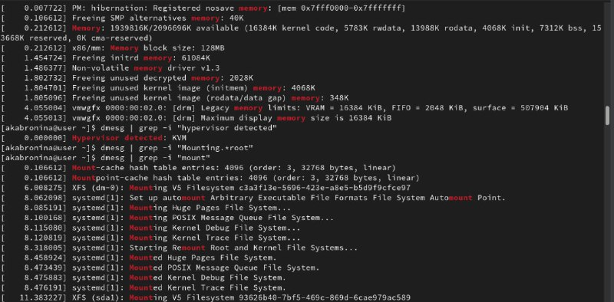
Рисунок 5: установка витруальной машины

3.3 Контрольные вопросы
- Какую информацию содержит учетная запись пользователя?
Имя пользователя, зашифрованный пароль пользователя, индентификационный номер пользователя, индентификационный номер группы пользователя, домашний каталог пользователя, командный интерпретатор пользователя.
- Укажите команды терминала и приведите примеры: -для получения справки по команде: man man cd -ддя перемещения по файловой системе: cd cd ~/Downloads -для просмотра содержимого каталога: ls ls ~/Downloads -для определения объема каталога: du du Downloads -для создания каталогов: mkdir mkdir ~/Downloads/New -для создания файлов: touch touch retouch -для удаления каталогов: rm rm dir1 -для удаления файлов: rm -r rm -r text.txt -для задания определенных прав на файл или каталог: chmod + x chmod +x text.txt -для просмотра истории команд: history
- Что такое файловая система? Приведите примеры с краткой характеристикой.
Файловая система - это часть операционной системы, назначение которой состоит в том, чтобы обеспечить пользователю удобный интерфейс при работе с данными, хранящимися на диске, и обеспечить совместное использование файлов несколькими пользователями и процессорами. Примеры файловых систем: Ext2, Ext3, Ext4 или Extended Felisystem - стандартная файловая система для Linux. NTFS (New Technology File System): Стандартная файловая система для Windows.
- Как посмотреть, какие файловые системы подмонтированы в ОС?
С помощью команды mount
- Как удалить зависший процесс?
С помощью команды kill.

4. Выводы
Приобрела практические навыки установки операционной системы на виртуальную машину, настройки минимально необходимых для дальнейшей работы сервисов.

Список литературы

